ODLOČITVENI MODEL NALOGA
OBLEKA ZA MATURANTSKI PLES
Analizirajte odločitveni model, pripravljen za pomoč pri izbiri maturitetne obleke, odgovorite na vprašanja in rešite naloge.

I. Vprašanja in naloge:
a) Napišite dva v povprečju najpomembnejša osnovna kriterija v tem modelu. Svoj odgovor utemeljite s podatki o modelu.

b) Napišite, ali v modelu nastopajo izločitveni kriteriji. Svoj odgovor razložite in utemeljite s podatki o modelu.

c) Napišite, kaj je treba spremeniti v modelu, da bo kriterij material izločitven. Označite na danih podatkih.

d) Pri vrednotenju treh oblek smo dobili rezultat, ki je prikazan na sliki Rezultati vrednotenja.
Analizirajte rezultat in napišite, katera od oblek je najprimernejša. Svoj odgovor utemeljite.

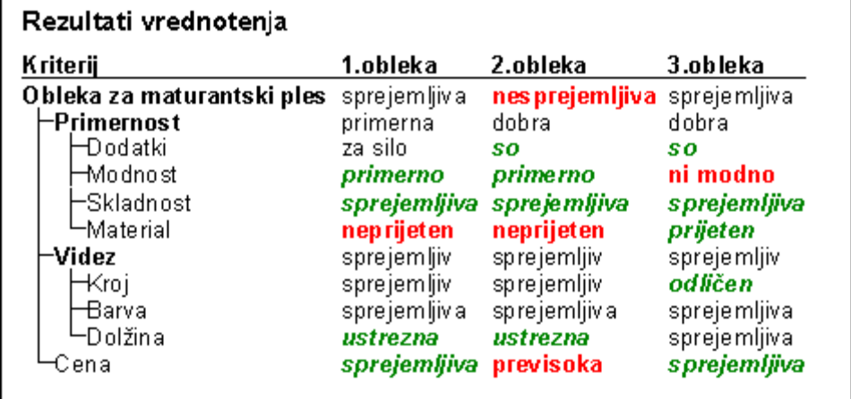

e) S katerim grafikonom najlaže utemeljujemo analizo vrednotenja variant?

f) Pri preizkusu so ugotovili, da model slabo razlikuje med variantami: preveč jih je dobilo enako oceno. Kako bi povečali občutljivost modela?

II. Podatki o modelu:

